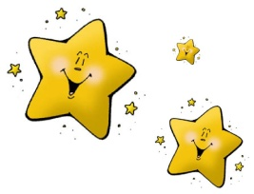
Witam Was serdecznie po majowym weekendzie .
Przed Nami kolejny tydzień wesołych zabaw.
Temat: Moja Ojczyzna.

Kochane Gwiazdeczki

W poprzednim tygodniu obchodziliśmy nasze narodowe święta. Teraz porozmawiamy i poznamy bliżej naszą Ojczyznę, Polskę.
Informacja dla Rodziców:
Szanowni Państwo, w tym tygodniu tematem naszych zajęć będzie przybliżenie dzieciom wiedzy o Polsce. Proszę o pomoc w wypełnianiu Kart Pracy cz.4, str. 28-35 . Poznajemy też nową literkę. Dzieci mogą także korzystać z wyprawki plastycznej i wybrać pracę plastyczną zgodnie z tygodniowym tematem.

Moje Gwiazdki, Przyjrzyjcie się mapie Polski. Zauważcie jak kolorowa jest ta mapa. Miejsca zielone oznaczają niziny, pomarańczowe – wyżyny, a brązowe – góry. To wszystko mamy w Polsce! Mamy też dostęp do morza oraz dużo jezior. To morze nazywa się Morze Bałtyckie. Najdłuższą rzeką jest Wiała, która płynie od gór do morza. Troszkę mniejszą jest Odra.
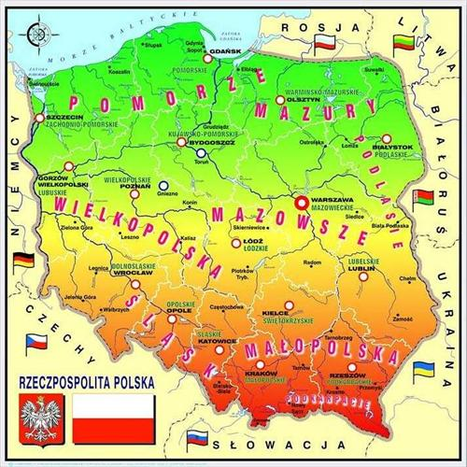

Popatrzcie teraz na tę ilustrację poniżej i pokarzcie palcem:
- Kontury Polski
- Gdzie są góry, jeziora i Mrze Bałtyckie
- Jak płynie Wisła i Odra

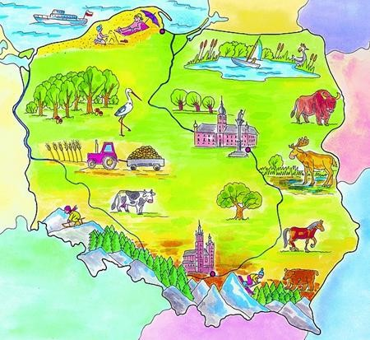

A teraz wskażcie Polskę. Czy pamiętacie kontury?

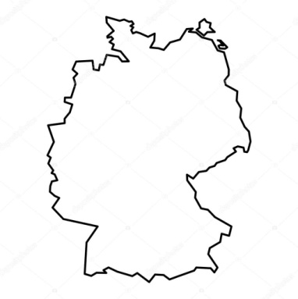
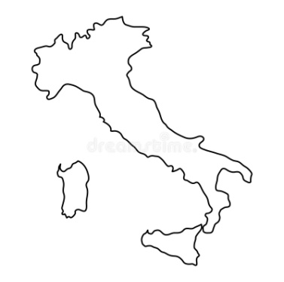

Mieszkając w domu, kamienicy czy bloku na pewno macie swoich sąsiadów. Polska też takich ma. Poproście rodzica o przeczytanie nazw krajów, które są naszymi sąsiadami, a wy policzcie ile ich jest i zapamiętajcie tę liczbę.
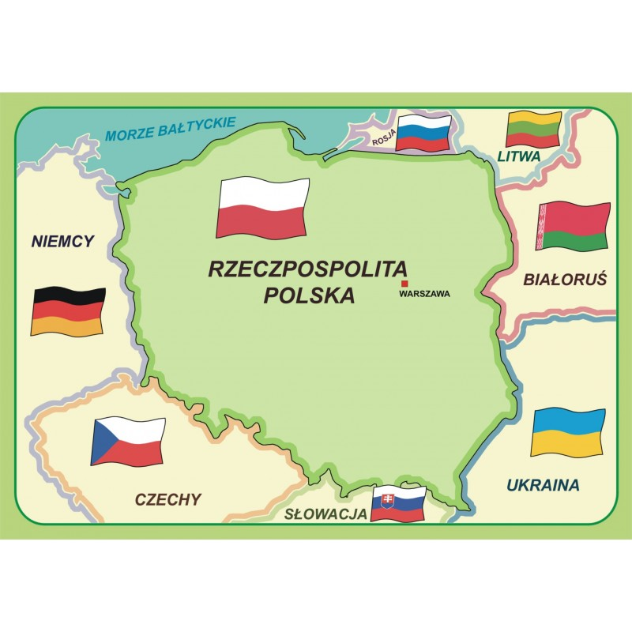

Stolicą Polski jest WARSZAWA. Tutaj znajdują się najważniejsze urzędy i instytucje w państwie. W Warszawie możemy zobaczyć także wiele charakterystycznych miejsc i zabytków. Zobaczcie
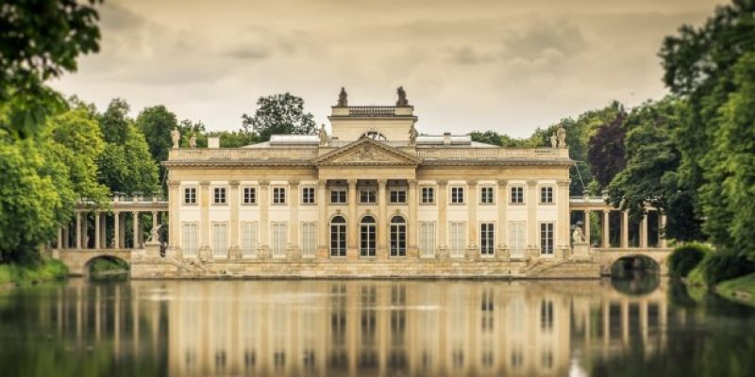
Królewskie Łazienki i Pałac w Wilanowie
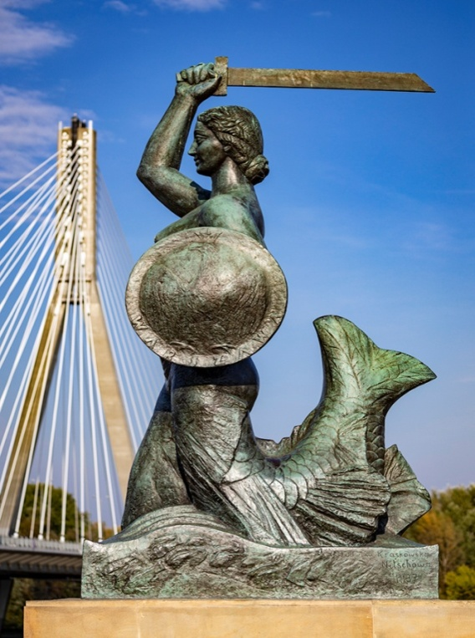

Syrenka warszawska

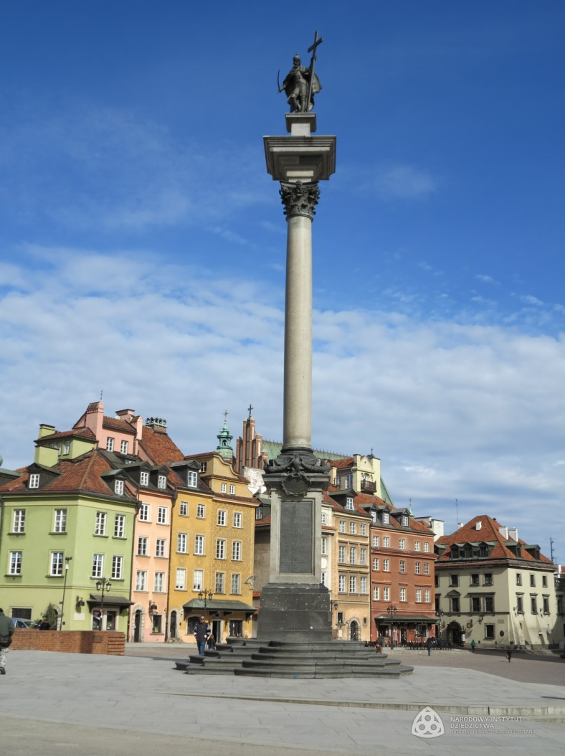

Kolumna Zygmunta
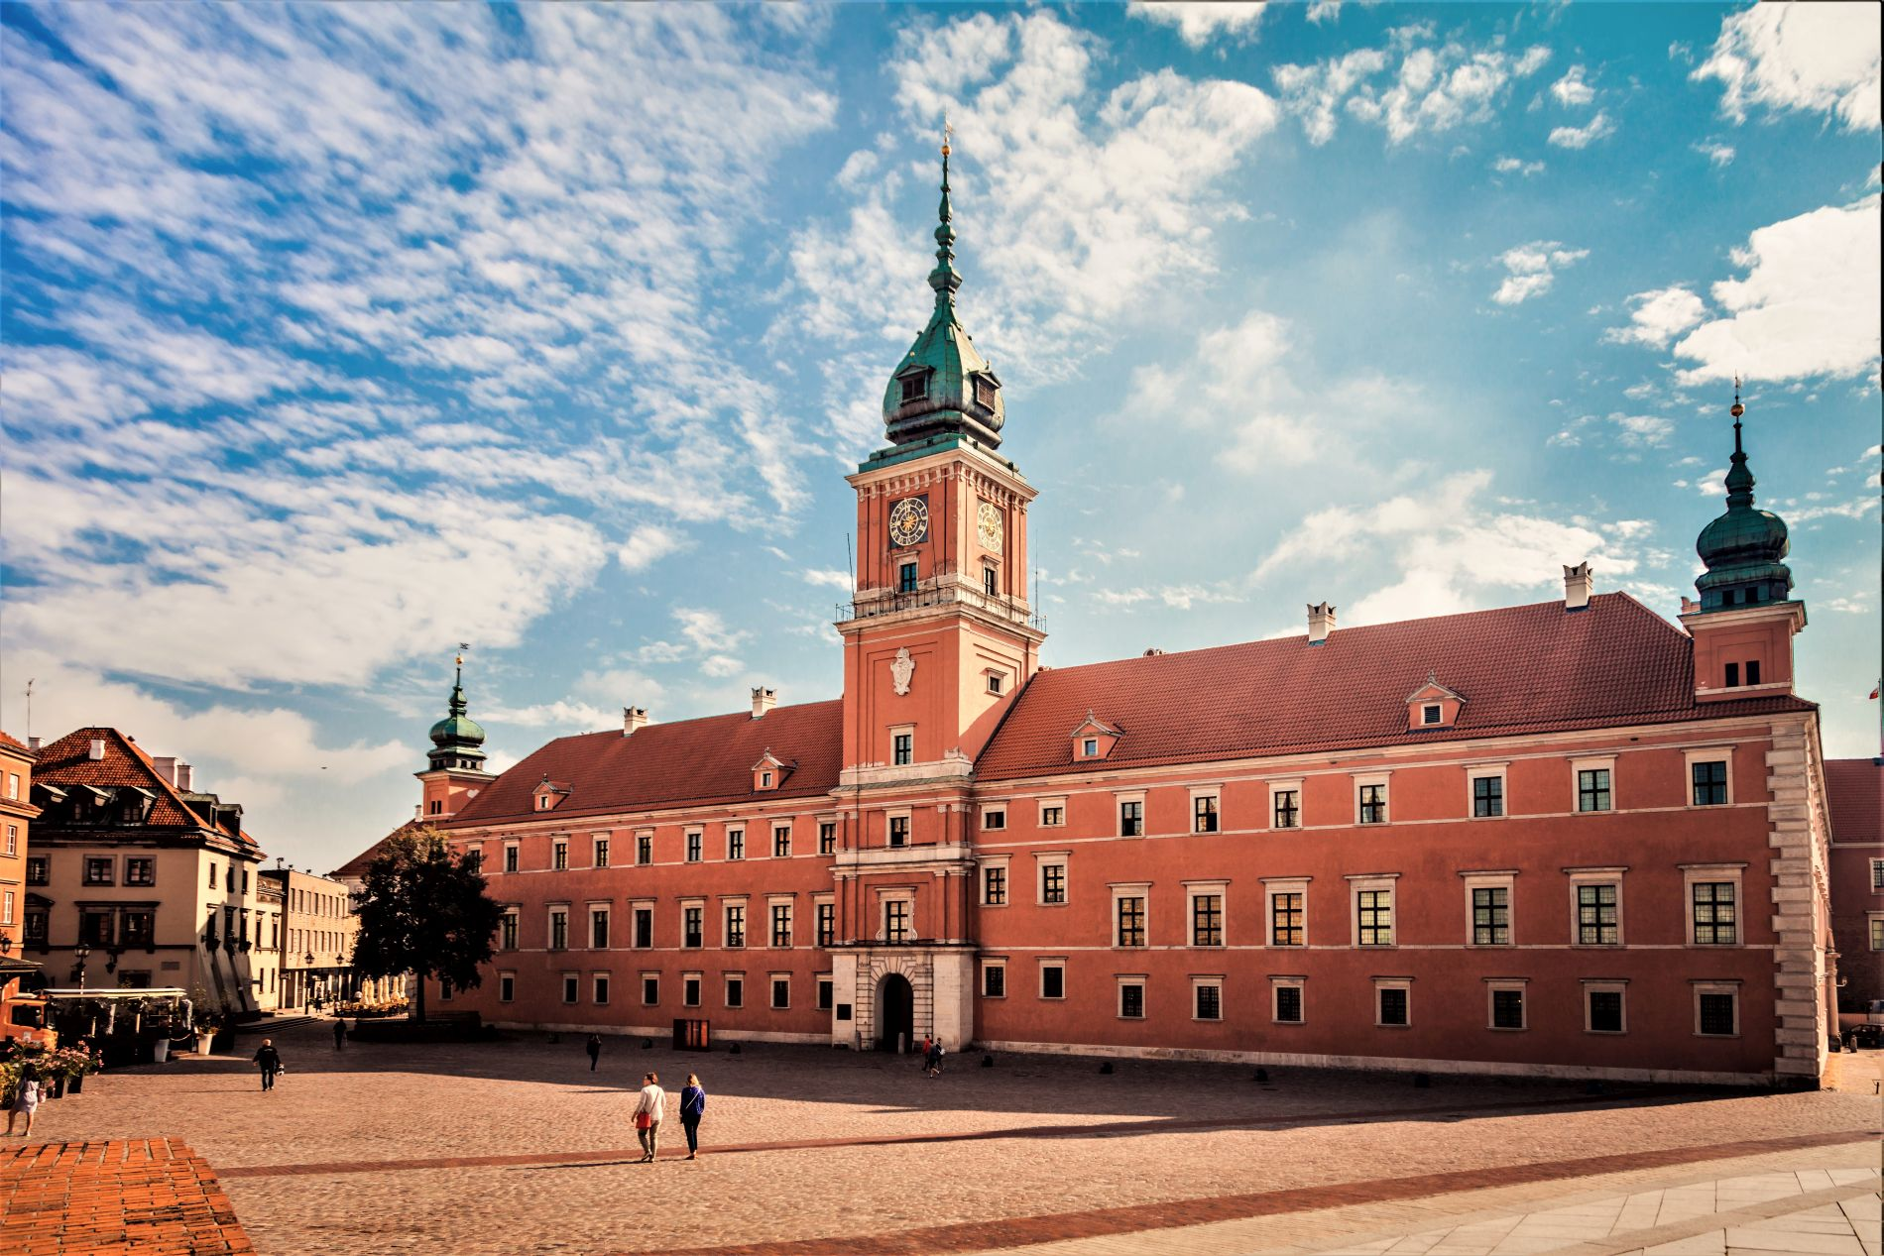
Zamek Królewski

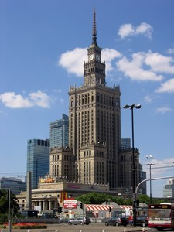

Pałac Kultury i Nauki
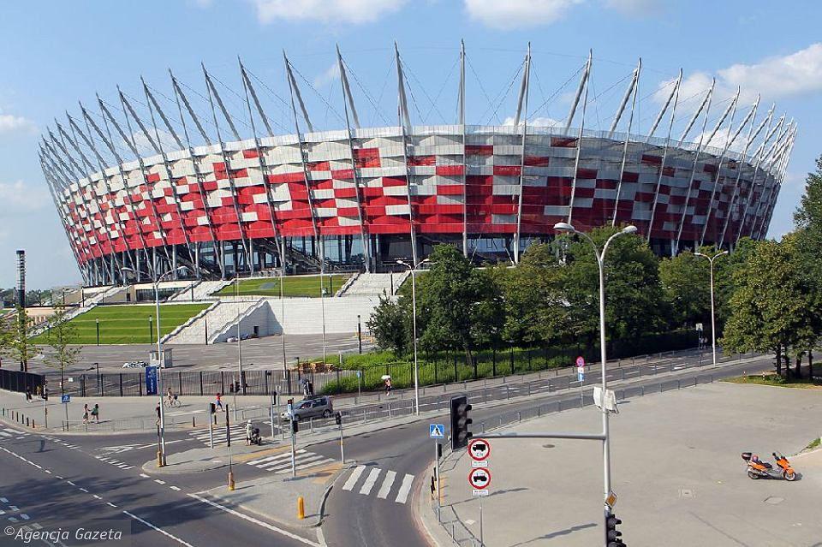

Stadion Narodowy

Jeśli już obejrzeliście zdjęcia, powiedzcie co przedstawiają poniższe cienie?
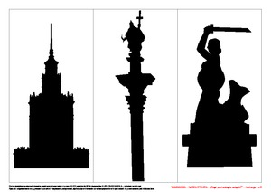

Czy wiecie jak powstała nazwa naszej stolicy? Posłuchajcie legendy o Warsie i Sawie.
https://www.youtube.com/watch?v=mmRzBf_2Hsc
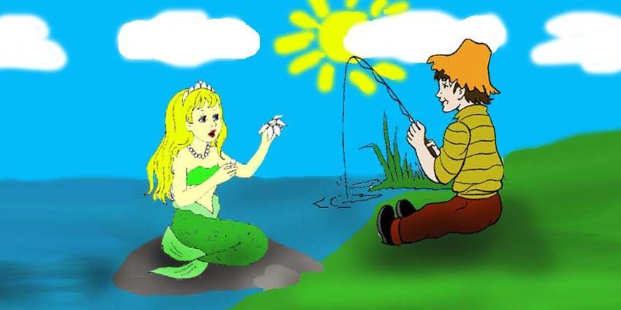

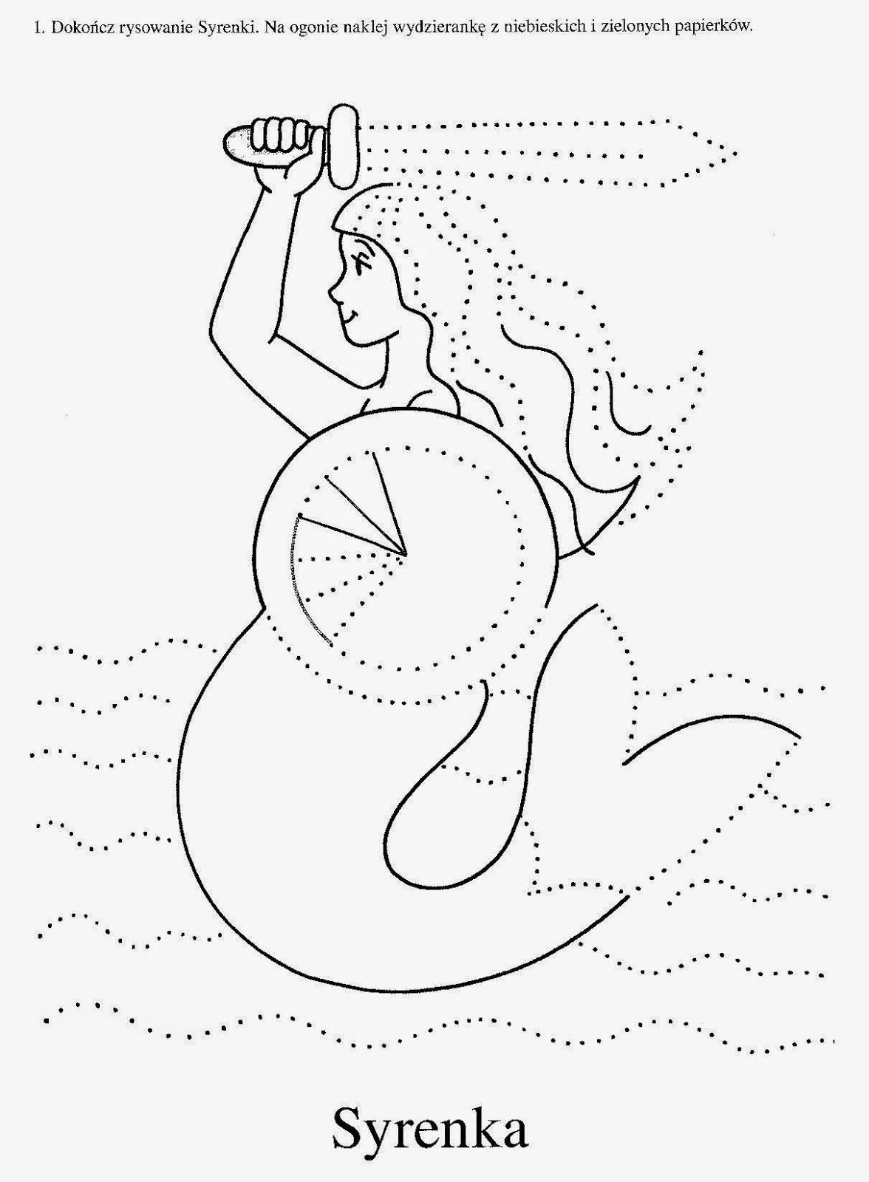

Polska leży w środku kontynentu, który nazywa się Europa i wraz z innymi krajami, które też leżą w Europie należy do Unii Europejskiej. Możemy zatem powiedzieć, że jesteśmy w takiej dużej europejskiej rodzinie. Popatrzcie na mapę. Czy widzicie Polskę?
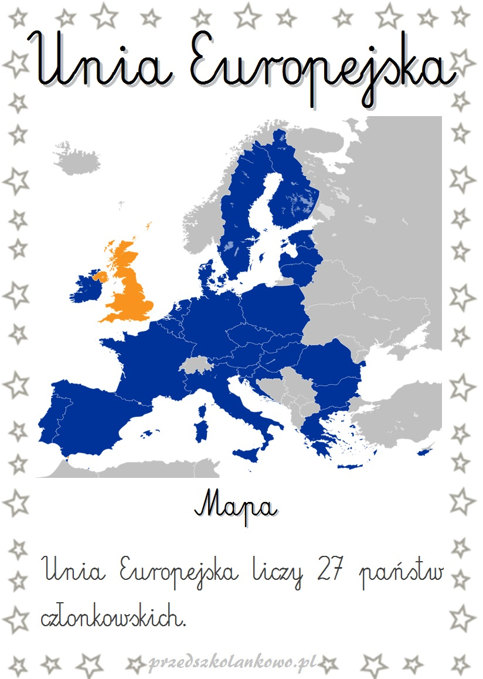
Symbolami Unii Europejskiej są: hymn, flaga, waluta ,maskotka Syriusz, Dzień Europy.
Zapoznajcie się z tymi symbolami.
Posłuchajcie hymnu. Utwór ten nazywa się „Oda do radości”
https://www.youtube.com/watch?v=WQyD-OrASFc
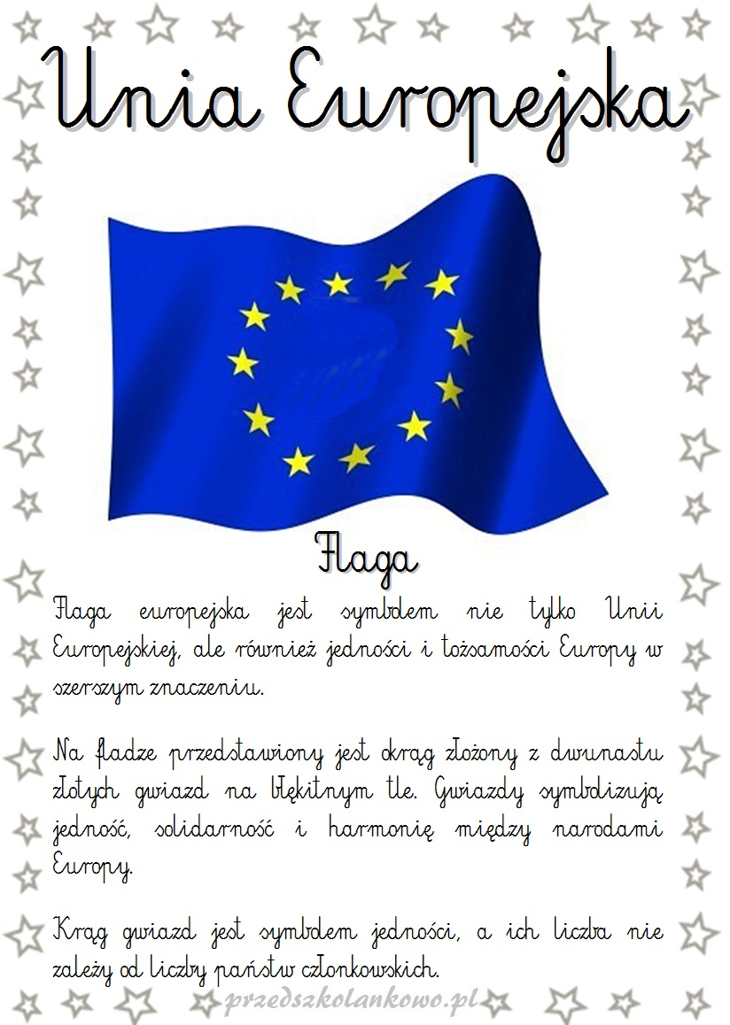

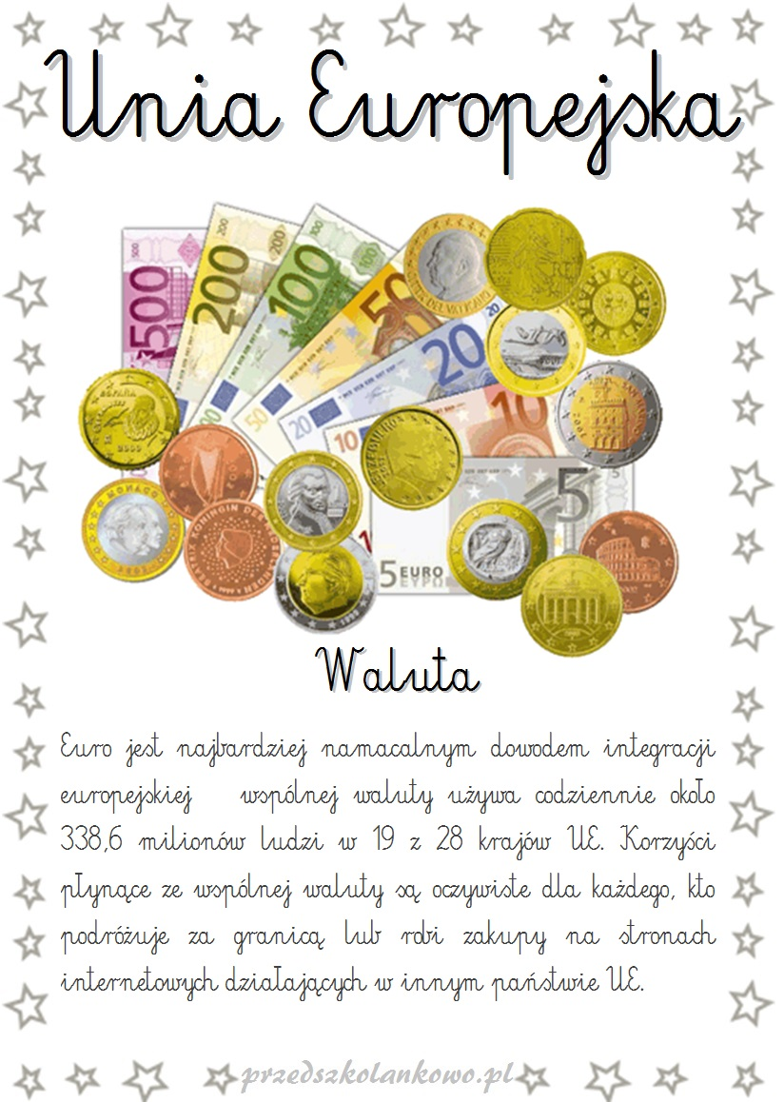

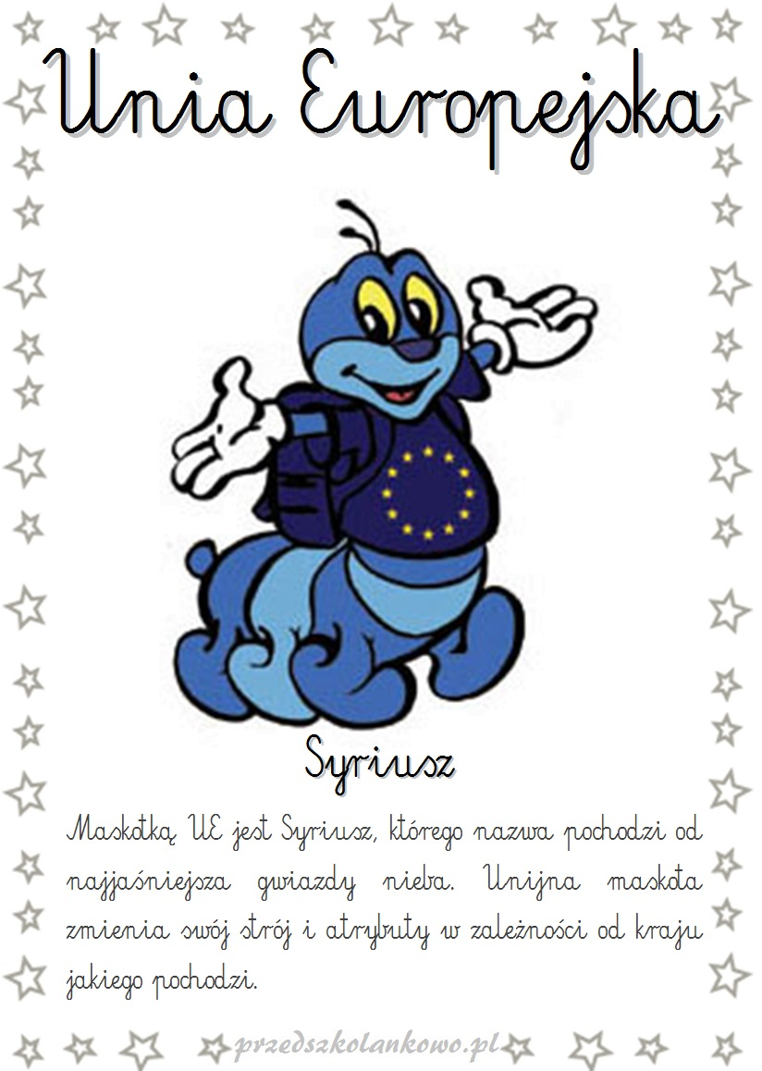
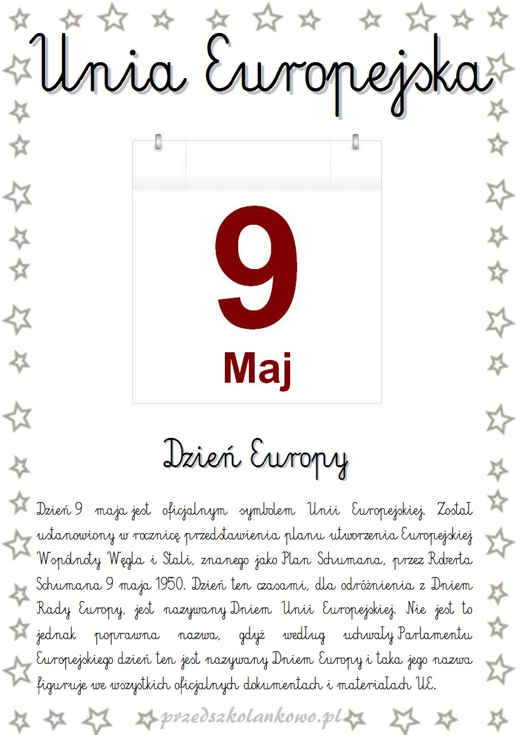

Wiecie już, że maskotką Unii jest Syriusz. Może on zmieniać swoje ubranie w zależności od kraju, z którego pochodzi.
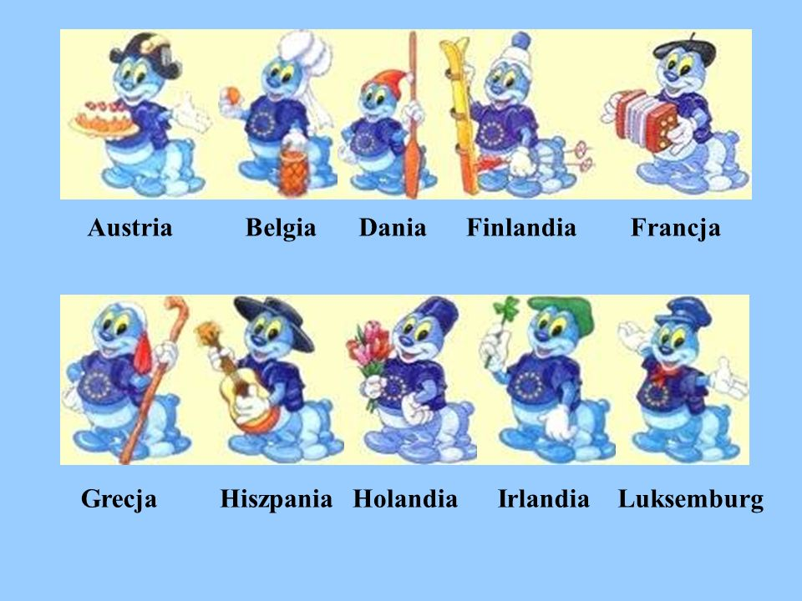

Waszym zadaniem będzie pokolorowanie Syriusza w taki sposób, aby było wiadomo, że pochodzi on z Polski. Nie zapomnijcie o dodaniu symboli czy kolorów, które kojarzą się z Polską.

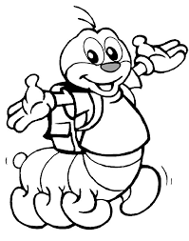

W tym tygodniu poznajemy literkę Ł, ł.
Zobaczcie jak się ją pisze.
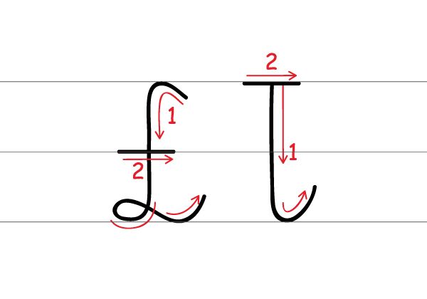

Uzupełnijcie swoje książeczki:
Turkusowa str. 46 - 51
Różowa str. 62 - 63

Matematyka dla Smyka.
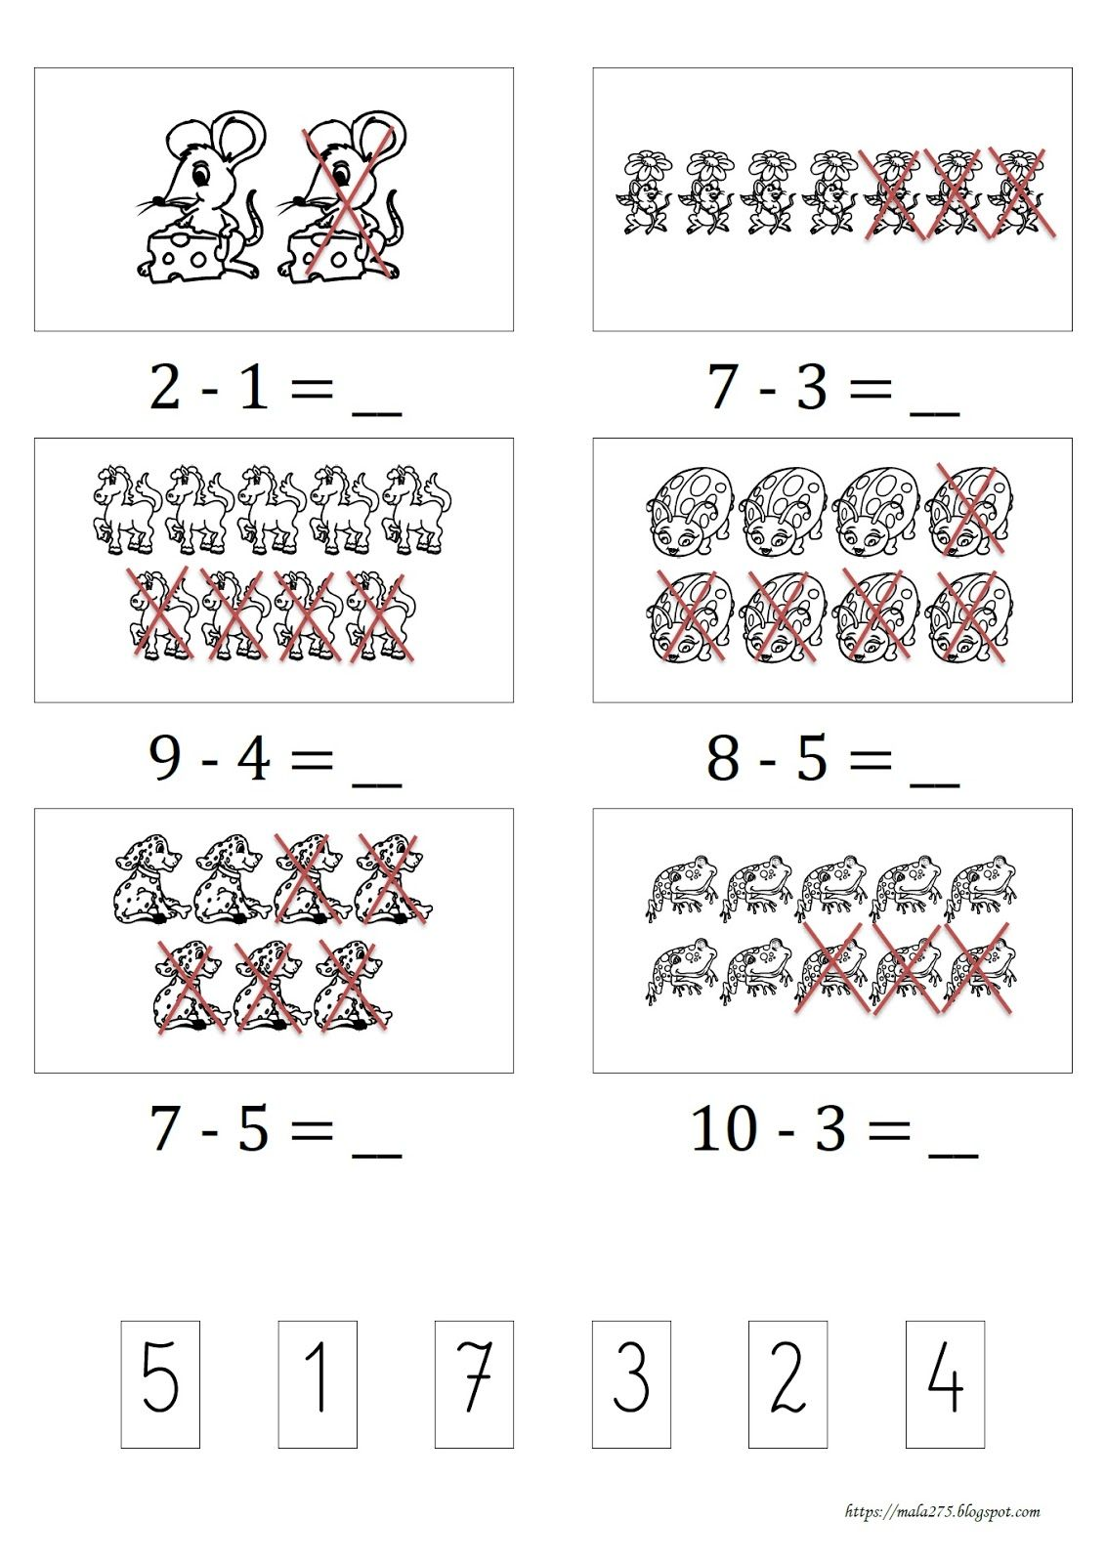

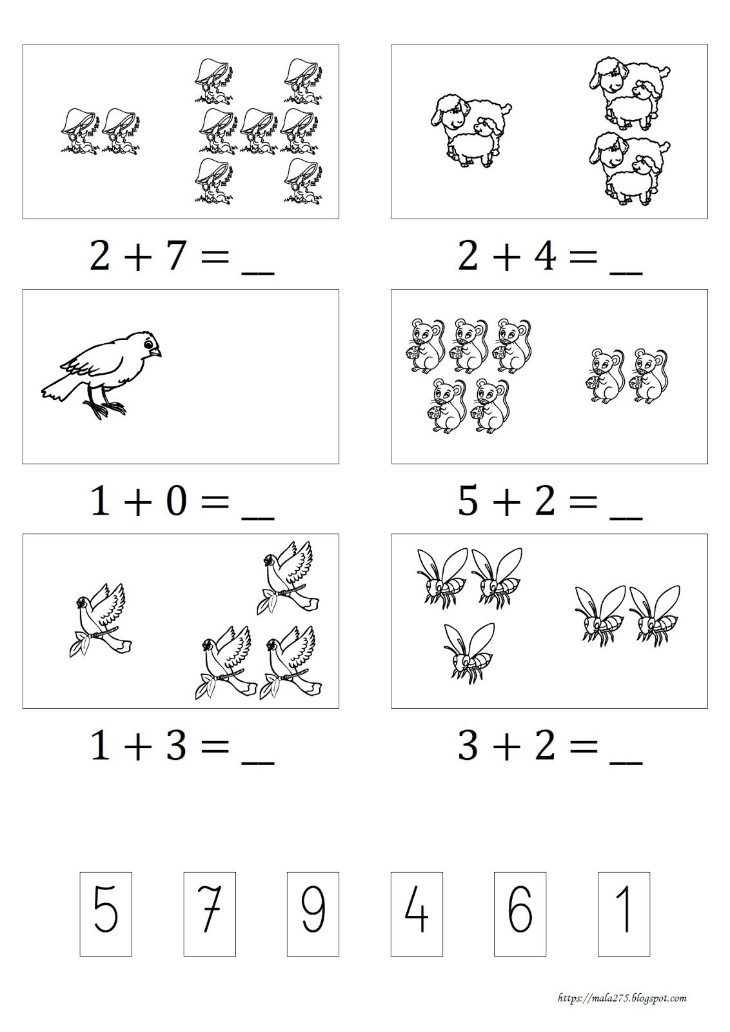

Dzisiaj chcę wam zaproponować ćwiczenia ruchowe w połączeniu z muzyką i piosenką.
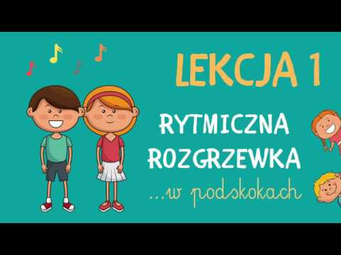

https://www.youtube.com/watch?v=Zg7pCZOtMXo
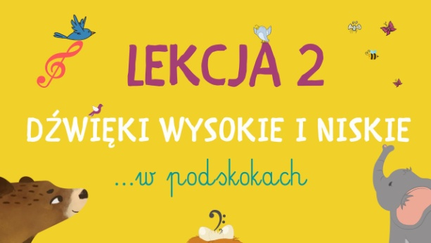

https://www.youtube.com/watch?v=4YFmTNqTfsU
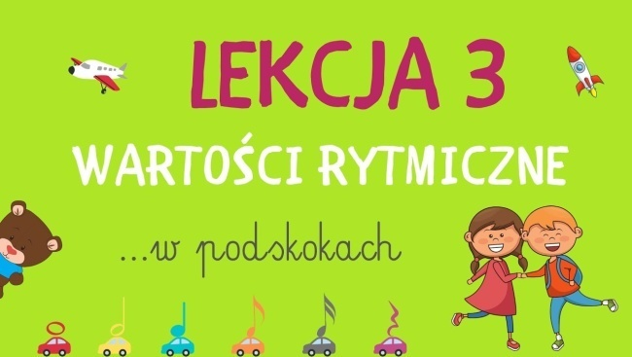

https://www.youtube.com/watch?v=ZNYBvHTGP1U
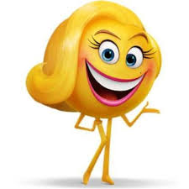
Wesołej zabawy w podskokach!
Pani Anetka

